**Dans les pas d’un collectionneur**

**A2**

Partez à la découverte de Carl Jacobsen, grand amateur d’art et collectionneur danois dont les collections personnelles ont permis de fonder la Ny Carlsberg Glyptotek à Copenhague.

**THÈMES**

**DURÉE**

‑ collection d’œuvres d’art

‑ création de musées

‑ 45 minutes

+ activités facultative



**OBJECTIFS COMMUNICATIFS**

**OBJECTIFS LINGUISTIQUES**

**OBJECTIFS CULTURELS**

Identifier des informations sur une image pour décrire un tableau

Parler de l’activité de collectionneur

Les prépositions de lieu et les expressions pour décrire un tableau

La biographie de Carl Jacobsen

**I. À la découverte du *Portrait de Carl Jacobsen* d’August Jerndorff**

**1. Observe le tableau ci-dessous.**

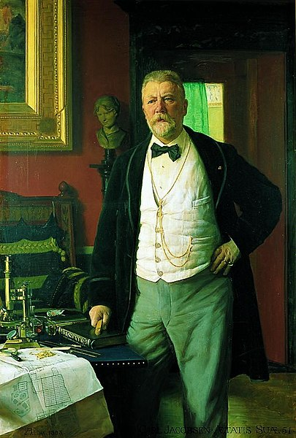

August Jerndorff

*Portrait de Carl Jacobsen*

1893

Huile sur toile

Château de Frederiksborg

Frederiksborg

**2. Réponds aux questions.**

Quel peintre a réalisé ce tableau ?

______________________________________________________________________________

S’agit-il d'un portrait ou d’un autoportrait ?

______________________________________________________________________________

Est-ce une vue d’intérieur ou un paysage ?

______________________________________________________________________________

**3. En binôme. Que voyez-vous sur le tableau ? Cochez les bonnes réponses.**

**□** un dessin **□** une sculpture □ un plan architectural □ un tableau □ un croquis

**□** un autoportrait

**4. En binôme. Complétez les phrases avec les mots ci-dessous.** Attention à bien accorder les mots utilisés !

**noir - table (x2) - livre - homme - objet - fauteuil - plan - long - tableau - sculpture**



|  |
| --- |
| **Les prépositions de lieu et expressions pour décrire un tableau** |

Au premier plan, on voit un __________________________ debout à côté d’une __________________________ qui porte une veste __________________________ et __________________________.  
Sur la gauche du tableau, sur la __________________________, on peut trouver des __________________________ comme un __________________________ et un __________________________.

Au deuxième plan, il y a deux __________________________ sur le mur et devant le mur il y a

une __________________________ et un __________________________.

**II. À la découverte de Carl Jacobsen**

1. **Lis la présentation du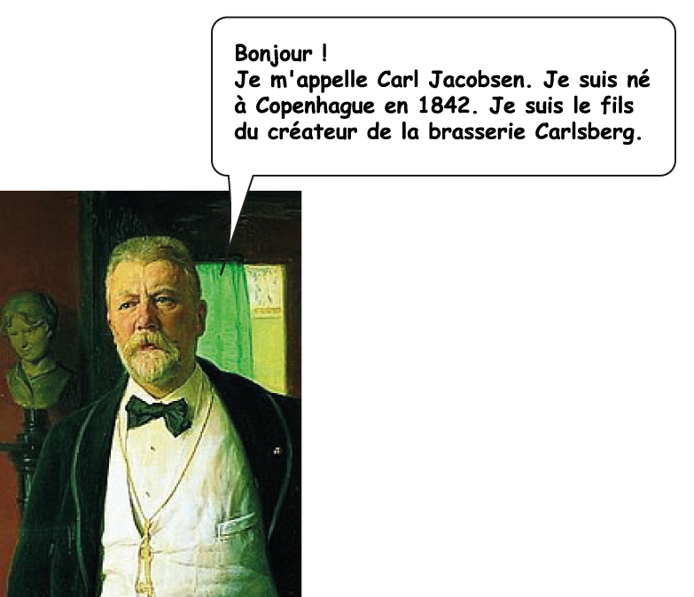 collectionneur.**

|  |  |  |  |  |  |  |  |  |  |  |  |  |  |  |  |  |  |  |  |  |  |  |  |  |  |  |  |  |  |  |  |  |  |  |  |  |  |  |  |  |  |  |  |
| --- | --- | --- | --- | --- | --- | --- | --- | --- | --- | --- | --- | --- | --- | --- | --- | --- | --- | --- | --- | --- | --- | --- | --- | --- | --- | --- | --- | --- | --- | --- | --- | --- | --- | --- | --- | --- | --- | --- | --- | --- | --- | --- | --- |
| |  |  |  |  |  |  |  |  | | --- | --- | --- | --- | --- | --- | --- | --- | | **La formation du passé composé** | | | | | | | | | SUJET | (ne) | + | AVOIR ou ÊTRE | | (pas) | + | PARTICIPE PASSÉ | | Je / J´ | suis | ai | mangé, parlé, fait, lu, écrit … | | Tu | es | as | | Il / Elle / On | est | a | | Nous | sommes | avons | | Vous | êtes | avez | | Ils / Elles | sont | ont | | * On utilise ÊTRE avec les verbes indiquant un mouvement ou un changement d’état (naître, aller, venir, monter, entrer, sortir, mourir, etc.) et tous les verbes pronominaux (se lever, s’habiller, etc.). * Avec ÊTRE, le participe passé s’accorde en genre et en nombre avec le sujet.   Exemple : *elles* sont *nées*. | | | | | | | | |

J'ai toujours aimé les arts et j'ai réuni une des plus grandes collections du Danemark !

Quand j’étais jeune, j’ __________________________ (visiter) de nombreux musées à travers l’Europe.

J'étais passionné par l'art français et danois de mon époque et aussi par l'art antique. J’__________________________ (rassembler) des sculptures égyptiennes, grecques et romaines, puis des sculptures plus contemporaines ainsi que des peintures romantiques et impressionnistes.

Je __________________________ (aller) à Paris pour découvrir les grands sculpteurs du XIXe siècle, comme Eugène Dubois par exemple.

Pour partager ma passion et montrer ma collection au public de mon pays,

j' __________________________(dessiner) les premiers plans d’un musée que

j’ __________________________(faire) construire en plein cœur de Copenhague, et que j'ai baptisé Ny Carlsberg Glyptotek. Il a été inauguré en 1897.

En 1900, j' __________________________ (découvrir) Auguste Rodin dans une grande exposition.

Je lui __________________________ (commander) plusieurs sculptures et ma collection de Rodin à Copenhague est une des plus grandes en Europe !

J' __________________________ (offrir) aussi des statues et des monuments à ma ville . Je suis sûr que vous __________________________ (entendre) parler de *La petite Sirène*, non ?

Je __________________________ (mourir) en 1914 mais mon fils, Helge __________________________ (continuer) ma collection. C'est grâce à lui qu'il y a beaucoup de peintures impressionnistes et post-impressionnistes à la Glyptotek dont les œuvres de peintres français comme Monet, Pissaro, Degas et Gauguin.

Je t’invite à venir les découvrir !

**3. En binôme. Vrai ou faux ? Cochez la bonne réponse.** Pensez à justifier votre réponse.

|  |  |  |
| --- | --- | --- |
|  | **Vrai** | **Faux** |
| *Exemple : Le nom de famille du fondateur de la Ny Carlsberg Glyptotek est Carlsberg. Faux : il s’appelle Carl Jacobsen.* |  | *X* |
| Carl Jacobsen est né au XVIIIe siècle. |  |  |
| Il a collectionné des œuvres de la Grèce ancienne. |  |  |
| Il a collectionné des œuvres du XIXe siècle. |  |  |
| Il n’aimait pas la peinture de son époque. |  |  |
| La Ny Carlsberg Glyptotek se trouve dans le centre de Copenhague. |  |  |
| Auguste Rodin est un grand musicien français. |  |  |
| La Petite Sirène est une sculpture qui se trouve à Copenhague. |  |  |

**III. L’art de collectionner**

**1. En binôme. Que peut-on collectionner ? Prenez en note vos idées.**

______________________________________________________________________________

______________________________________________________________________________

______________________________________________________________________________

______________________________________________________________________________

______________________________________________________________________________

______________________________________________________________________________

**2. Quand tu étais enfant, collectionnais-tu des objets ? Lesquels ? Et maintenant ?**

______________________________________________________________________________

______________________________________________________________________________

______________________________________________________________________________

______________________________________________________________________________

______________________________________________________________________________

**______________________________________________________________________________**

**3. Présente et décris un objet que tu possédais lorsque tu étais enfant et qui avait une grande importance pour toi.** Attention à bien conjuguer les verbes au passé.

______________________________________________________________________________

______________________________________________________________________________

______________________________________________________________________________

______________________________________________________________________________

______________________________________________________________________________

**______________________________________________________________________________**